 | Министерство науки и высшего образования Российской Федерации  Федеральное государственное автономное образовательное учреждение  высшего образования  «Московский государственный технический университет  имени Н.Э. Баумана  (национальный исследовательский университет)»  (МГТУ им. Н.Э. Баумана)

ФАКУЛЬТЕТ «Информатика и системы управления»

КАФЕДРА «Компьютерные системы и сети»

ОТЧЕТ
по лабораторной работе №3
по курсу «Методы машинного обучения и искусственного интеллекта»
на тему: «Можно ли доверять LLM в задачах классического машинного обучения»

Студент | ИУ6-55Б |  |  |  | А.С. Касатикова
 | (Группа) |  | (Подпись, дата) |  | (И.О. Фамилия)
Студент | ИУ6-55Б |  |  |  | А.О. Кортова
 | (Группа) |  | (Подпись, дата) |  | (И.О. Фамилия)
Преподаватель |  |  |  |  | М.А. Скворцова
 |  |  | (Подпись, дата) |  | (И.О. Фамилия)

Москва, 2026

СОДЕРЖАНИЕ
ВВЕДЕНИЕ 3
1 Постановка задачи 4
2 Методика эксперимента 5
2.1 Модели и параметры запросов 5
2.2 Банк задач 6
2.3 Системный промпт и пилотный прогон 7
2.4 Тип E: LLM как классификатор отказов 7
2.5 Проверка ответов 8
2.6 Статистическая обработка 9
3 Результаты 11
3.1 Точность по типам задач 11
3.2 Попарное сравнение моделей 12
3.3 Отказы, ручные оценки и код 13
3.4 Калибровка уверенности 14
3.5 Тип E: LLM как классификатор отказов 15
3.6 Стоимость и скорость 17
3.7 Проверка гипотез 18
4 Разбор пяти ошибок моделей 22
4.1 Ошибка 1. Правдоподобие вместо апостериорной вероятности 22
4.2 Ошибка 2. Верная формула, неверная арифметика 23
4.3 Ошибка 3. Модель достраивает недостающие данные вместо отказа 24
4.4 Ошибка 4. Рассуждение говорит «верно», вердикт «неверно» 25
4.5 Ошибка 5. Маленькая модель отказывается там, где данных хватает 26
5 Ограничения эксперимента 28
6 Практические рекомендации 29
ЗАКЛЮЧЕНИЕ 31
СПИСОК ИСПОЛЬЗОВАННЫХ ИСТОЧНИКОВ 32
ПРИЛОЖЕНИЕ А Листинги программы 36

ВВЕДЕНИЕ
Большие языковые модели (LLM) всё чаще используют как помощника в задачах машинного обучения. Ответ модели при этом всегда звучит уверенно, поэтому вопрос, насколько ему можно доверять, нужно решать не по впечатлению, а экспериментально.
В работе четыре модели ‒ две российские (GigaChat-2-Max и Alice AI LLM Flash), большая открытая (gpt-oss-120b) и маленькая локальная (Qwen3-4B) ‒ решают одинаковый банк из 32 задач по классическому машинному обучению шести типов, а также выступают классификатором отказов станков на датасете AI4I 2020.
До первого запроса к моделям были сформулированы три гипотезы из разных групп и записан прогноз; гипотезы и прогноз зафиксированы в репозитории коммитом https://github.com/nastiaa999/lab3_ML/commit/78f28c621ebbade4b6611f355a0555090ad65ab6#diff-6ebdb617a8104a7756d0cf36578ab01103dc9f07e4dc6feb751296b9c402faf7:
- H1 (группа 1, рассуждение или запоминание). На учебниковых задачах точность выше, чем на тех же задачах с изменёнными числами. Прогноз: не подтвердится.
- H5 (группа 2, размер модели). Маленькая модель отстаёт от больших сильнее в расчётных задачах, чем в концептуальных. Прогноз: подтвердится.
- H12 (группа 4, LLM против классических методов). При 5 обучающих примерах few-shot LLM не хуже логистической регрессии, а при 20 ‒ уже проигрывает. Прогноз: подтвердится частично (первая часть ‒ да, вторая ‒ нет).
В первом разделе сформулирована задача, во втором описана методика эксперимента, в третьем приведены результаты и проверка гипотез, в четвёртом разобраны пять характерных ошибок моделей, в пятом перечислены ограничения эксперимента, в шестом даны практические рекомендации.

1 Постановка задачи
Цель работы ‒ экспериментально оценить, насколько можно доверять ответам LLM в задачах классического машинного обучения, и проверить три заранее сформулированные гипотезы.
Для достижения цели решаются следующие задачи:
- собрать банк из 32 задач типов A–F (не менее 5 задач каждого типа) с эталонными ответами и 5 пилотных задач для отладки промпта; половину задач составить самостоятельно;
- подключить четыре модели (две российские, одну большую открытую, одну маленькую локальную) через API и локально, зафиксировать их идентификаторы и даты запросов;
- отладить единый системный промпт на пилотных задачах и прогнать банк через все модели при температуре 0, сохраняя каждый вызов в журнал JSONL;
- использовать LLM как классификатор отказов (тип E) с 0, 5 и 20 примерами и сравнить с логистической регрессией и наивным байесовским классификатором, обученными на тех же примерах;
- проверить типы A, B, E, F автоматически, а типы B (по рубрике), C и D ‒ вручную двумя участниками независимо и вслепую, оценить согласие проверяющих каппой Коэна;
- посчитать метрики с 95% доверительными интервалами, сравнить модели тестом Макнемара, оценить калибровку уверенности и стоимость правильного ответа, проверить гипотезы;
- разобрать пять характерных ошибок моделей и сформулировать практические рекомендации.

2 Методика эксперимента

2.1 Модели и параметры запросов
Состав моделей соответствует требованиям задания [1]: две российские модели, одна большая открытая и одна маленькая локальная (3–8 млрд параметров). Все модели вызывались через API [2–4] или локально [5], без веб-интерфейса. Идентификатор модели, который вернул сервер, и время каждого запроса записывались в журнал автоматически (таблица 1).
Таблица 1 – Модели, участвовавшие в эксперименте
Модель | Роль | Идентификатор от сервера | Доступ | Запросы (МСК) | Вызовов
GigaChat-2-Max | российская | GigaChat-2-Max:2.0.30.01 | GigaChat API (Сбер), пакет Freemium | 01.11–01.11.2026 | 337
Alice AI Flash | российская | gpt://<каталог>/aliceai-llm-flash/latest | Yandex AI Studio, OpenAI-совместимый API | 01.11–01.11.2026 | 337
gpt-oss-120b | большая открытая | openai/gpt-oss-120b | Groq API, бесплатный уровень | 01.11–02.11.2026 | 347
Qwen3-4B | маленькая локальная | qwen3:4b | Ollama, локально, квантование Q4_K_M | 01.11–03.11.2026 | 357
Для всех моделей задана температура 0. Для моделей с режимом рассуждений (gpt-oss-120b и Qwen3-4B) ограничение длины ответа установлено одинаковым ‒ 8192 токена. Исходное ограничение Groq (3072 токена) обрывало рассуждения gpt-oss-120b в режиме с 20 примерами до строки ответа, поэтому 10 обрезанных ответов были запрошены повторно с новым лимитом; ни один ответ, полученный до этого, лимита не достигал. Для Qwen3-4B окно контекста Ollama увеличено с 4096 до 16384 токенов: при окне 4096 длинные рассуждения вытесняли условие задачи и модель зацикливалась. Режим рассуждений Qwen3-4B оставлен включённым, как по умолчанию.
Все вызовы выполняются одной функцией ask(model, prompt, temperature), которая возвращает ответ, число токенов и время и сразу дописывает вызов в журнал results/calls.jsonl (листинг А.2). Прерванный прогон можно запустить повторно: уже полученные ответы пропускаются, при превышении поминутного лимита выполняется пауза, при исчерпании дневного лимита прогон останавливается до следующего дня. Из-за дневного лимита Groq серия gpt-oss-120b с 20 примерами выполнялась несколько дней, строки 51–100 прогнал второй участник со своим ключом. Локальная Qwen3-4B на задачах банка запускалась на ноутбуке первого участника, на типе E ‒ на ноутбуке второго.

2.2 Банк задач
Банк содержит 32 оценочные задачи шести типов и 5 пилотных задач, которые использовались только для отладки промпта и в оценку не входят (таблица 2). У каждой задачи есть поля: идентификатор, тип, тема, текст на русском и английском языках, эталон, допуск, источник и сложность от 1 до 3. Эталонные ответы посчитаны кодом (make_bank.py, tools/reference_d.py), а не вручную, для числовых ответов допуск ‒ 1% относительной погрешности.
Таблица 2 – Типы задач в банке
Тип | Что проверяет | Задач | Как проверяется
A | Расчёт по известной формуле (Байес, Джини, энтропия, F1, SVM) | 6 | автоматически, допуск 1%
B | Верно или неверно: 3 верных и 3 правдоподобных ложных утверждения | 6 | автоматически по вердикту + вручную по рубрике 0–2
C | Выбор метода в инженерной ситуации | 5 | вручную, рубрика 0–2
D | Код на scikit-learn | 5 | запуск + вручную по чек-листу
E | LLM как классификатор отказов (AI4I 2020) | 1 опыт | автоматически, F1 и balanced accuracy
F | Ловушки: 6 задач A с изменёнными числами, 2 без нужных данных, 2 с лишними данными | 10 | автоматически
Распределение задач по темам машинного обучения и типам приведено в таблице 3.
Таблица 3 – Распределение задач по темам и типам (для задач на стыке тем указана основная)
Тема | A | B | C | D | F | Всего
PCA | – | 1 | 1 | 1 | 1 | 4
SVM | 1 | 1 | – | – | 1 | 3
kNN | – | – | 1 | 1 | 1 | 3
Продолжение таблицы 3
Тема | A | B | C | D | F | Всего
Ансамбли | – | 1 | – | 1 | – | 2
Байес | 2 | 1 | – | – | 2 | 5
Деревья | 2 | – | 1 | – | 2 | 5
Кластеризация | – | 1 | 1 | 1 | – | 3
Линейная регрессия | – | – | 1 | 1 | 1 | 3
Логистическая регрессия | – | 1 | – | – | – | 1
Метрики | 1 | – | – | – | 2 | 3
Всего | 6 | 6 | 5 | 5 | 10 | 32
Учебниковые задачи ‒ только A1–A6 (6 из 32): классические примеры (задача Эдди о маммографии, PlayTennis из учебника Т. Митчелла [6]) и примеры из задания. Остальные 26 задач (B, C, D, F) составлены самостоятельно. Задачи F1–F6 ‒ это задачи A1–A6 с другими числами и контекстом; они образуют шесть пар для проверки гипотезы H1. По сложности: 9 задач уровня 1, 18 ‒ уровня 2, 5 ‒ уровня 3.

2.3 Системный промпт и пилотный прогон
Для всех моделей используется один системный промпт (листинг А.1 в приложении А). Он просит кратко объяснить решение, не додумывать условие при нехватке данных и закончить ответ двумя строками: «ОТВЕТ: …» и «УВЕРЕННОСТЬ: 0–100». Для разных типов задач оговорён вид ответа: число через точку, ВЕРНО или НЕВЕРНО, НЕЛЬЗЯ ОПРЕДЕЛИТЬ, название метода или блок кода.
Промпт отлаживался на пяти пилотных задачах P1–P5, которые не входят в оценку. На пилоте все четыре модели выдержали формат во всех 20 ответах, после чего промпт был заморожен коммитом 67328c7 и в основном прогоне не менялся. Подбор промпта на оценочных задачах был бы аналогом подбора гиперпараметров на тестовой выборке.

2.4 Тип E: LLM как классификатор отказов
Используется датасет AI4I 2020 Predictive Maintenance (UCI, 10 000 записей) [7, 8]. Одна строка описывает режим работы станка: тип продукта (L, M, H), температура воздуха и процесса, скорость вращения, крутящий момент, износ инструмента. Целевая переменная ‒ Machine failure (1 ‒ отказ). Столбцы UDI и Product ID удалены как идентификаторы, а TWF, HDF, PWF, OSF и RNF ‒ как утечка ответа: это виды отказа, которые известны только после того, как отказ произошёл.
Каждая строка переводится в текст, например: «Тип продукта: L (низкое качество). Температура воздуха: 301.6 K. Температура процесса: 310.7 K. Скорость вращения: 1638 об/мин. Крутящий момент: 33.8 Н·м. Износ инструмента: 196 мин.». Модель отвечает строкой «ОТВЕТ: 1» или «ОТВЕТ: 0»; одна строка ‒ один запрос.
Отказов в датасете 3,4%, поэтому тест из 100 строк обогащён: в него случайно (seed 42) отобраны 20 отказов и 80 нормальных строк, иначе F1 по редкому классу было бы не на чем считать. Примеры для промпта взяты только из оставшихся строк: 20 примеров ‒ 4 отказа и 16 норм, 5 примеров ‒ 1 отказ и 4 нормы, причём 5 примеров входят в 20. С каждой моделью проведено три серии по 100 запросов: без примеров, с 5 и с 20 примерами. Базовые модели ‒ логистическая регрессия (со стандартизацией признаков) и GaussianNB из библиотеки scikit-learn [9], обученные на тех же 5 и 20 строках, а также константа «отказа нет». Поведение логистической регрессии и наивного Байеса на малых обучающих выборках сравнивается в работе [10]. Нераспознанный ответ считается ошибкой. Код разбиения датасета приведён в листинге А.5, код прогона типа E ‒ в листинге А.6.

2.5 Проверка ответов
Типы A, F и E проверяются автоматически (листинг А.3): из ответа берётся последняя строка «ОТВЕТ:», запятая и знак процента приводятся к одному виду, число сравнивается с эталоном с допуском 1%; ответ «НЕЛЬЗЯ ОПРЕДЕЛИТЬ» верен только там, где данных действительно не хватает (F7, F8). Тип B проверяется автоматически по вердикту ВЕРНО/НЕВЕРНО.
Типы B (по рубрике 0–2), C и D оценены вручную двумя участниками команды независимо и вслепую. Ответы всех моделей перемешаны (seed 42) и получили коды R01–R40 и B01–B24, название модели в бланке не указано, ключ хранился отдельно и был открыт только после проверки. Рубрика для B и C: 2 ‒ вывод и обоснование верны, 1 ‒ вывод верный, но в обосновании ошибка или его нет, 0 ‒ вывод неверный. Код D запускался автоматически, проверяющие отмечали, попадает ли результат в допуск эталона и есть ли методологические ошибки по чек-листу задания (масштабирование до разбиения, подбор гиперпараметров по тесту, оценка на обучающей выборке, accuracy при дисбалансе, нет стратификации или random_state). Итоговая оценка ‒ среднее двух проверяющих; задача C считается решённой при среднем балле не ниже 1,5, задача D ‒ если результат в допуске.

2.6 Статистическая обработка
Для каждой точности строится 95% доверительный интервал бутстрепом [11]: 1000 раз задачи выбираются с возвращением, считается точность, берутся 2,5-й и 97,5-й перцентили (seed 42). Пары моделей сравниваются точным тестом Макнемара [12] (statsmodels [13], exact=True), который учитывает только задачи, где модели разошлись (листинг А.4). Согласие двух проверяющих оценивается каппой Коэна [14]; если она ниже 0,6, рубрику нужно уточнить и переоценить ответы.
Калибровка уверенности оценивается ошибкой ECE [15]: ответы делятся на 5 групп по заявленной уверенности (до 80, 80–89, 90–94, 95–99 и 100), в каждой группе средняя уверенность сравнивается с долей верных ответов, ECE ‒ взвешенное среднее модулей разниц. Стоимость правильного ответа ‒ стоимость всех 32 ответов банка по официальным тарифам, делённая на число верных ответов (тарифы считаются, даже если использовался бесплатный лимит): GigaChat-2-Max ‒ 1950 ₽ за 3 млн токенов [2] (0,65 ₽ за 1000), Alice AI LLM Flash ‒ 0,10 ₽ за 1000 входных и 0,20 ₽ за 1000 выходных токенов [3], gpt-oss-120b ‒ 0,30 ₽ за 1000 токенов по тарифу Yandex AI Studio [3]. GigaChat не включает закешированную часть промпта в счётчик токенов, поэтому его входные токены пересчитаны методом tokens_count. Для локальной модели вместо денег указаны время и память.

3 Результаты

3.1 Точность по типам задач
Точность каждой модели на всём банке и по типам задач с 95% доверительными интервалами приведена в таблице 4, тепловая карта «модель × тип задачи» ‒ на рисунке 1, общая точность с интервалами ‒ на рисунке 2.
Таблица 4 – Доля верных ответов с 95% доверительным интервалом
Модель | Все 32 | A | B | C | D | F
GigaChat-2-Max | 69% [50%; 84%] | 33% [0%; 67%] | 100% [100%; 100%] | 60% [20%; 100%] | 100% [100%; 100%] | 60% [30%; 90%]
Alice AI Flash | 72% [56%; 88%] | 83% [50%; 100%] | 67% [33%; 100%] | 60% [20%; 100%] | 100% [100%; 100%] | 60% [30%; 90%]
gpt-oss-120b | 94% [84%; 100%] | 100% [100%; 100%] | 100% [100%; 100%] | 100% [100%; 100%] | 60% [20%; 100%] | 100% [100%; 100%]
Qwen3-4B | 81% [69%; 94%] | 100% [100%; 100%] | 83% [50%; 100%] | 40% [0%; 80%] | 60% [20%; 100%] | 100% [100%; 100%]
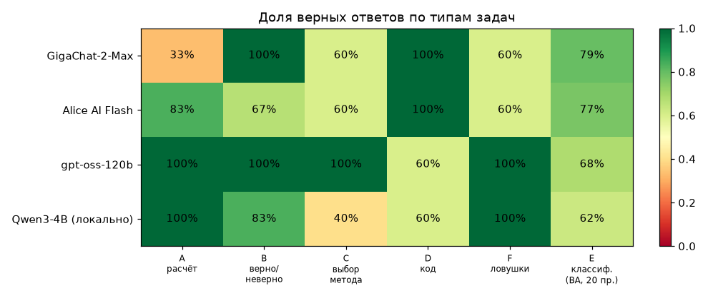
Рисунок 1 – Доля верных ответов по типам задач (для E ‒ balanced accuracy при 20 примерах)
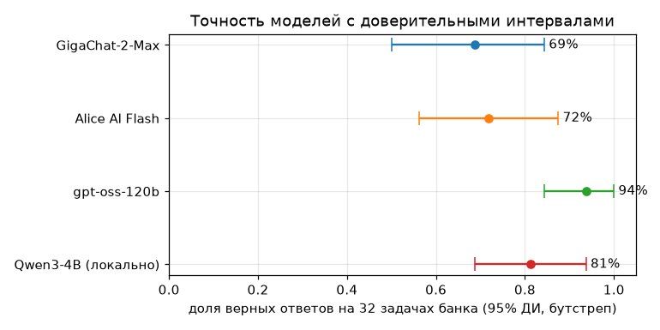
Рисунок 2 – Точность моделей на 32 задачах с 95% доверительными интервалами
Лучшая общая точность у gpt-oss-120b ‒ 94% [84%; 100%], далее Qwen3-4B ‒ 81%, Alice AI Flash ‒ 72% и GigaChat-2-Max ‒ 69%. Интервалы широкие, потому что в каждом типе всего 5–10 задач и одна задача меняет точность на 10–20 процентных пунктов. Запись «100% [100%; 100%]» означает, что модель решила все задачи типа: любая бутстреп-выборка тоже даёт 100%. На 5–10 задачах это не доказывает безошибочность модели.

3.2 Попарное сравнение моделей
Результаты попарного сравнения моделей точным тестом Макнемара приведены в таблице 5.
Таблица 5 – Тест Макнемара для всех пар моделей (32 задачи)
Пара моделей | Точность | Только 1-я верно | Только 2-я верно | p (exact)
GigaChat-2-Max ‒ Alice AI Flash | 69% / 72% | 4 | 5 | 1,000
GigaChat-2-Max ‒ gpt-oss-120b | 69% / 94% | 2 | 10 | 0,039
GigaChat-2-Max ‒ Qwen3-4B | 69% / 81% | 5 | 9 | 0,424
Alice AI Flash ‒ gpt-oss-120b | 72% / 94% | 2 | 9 | 0,065
Alice AI Flash ‒ Qwen3-4B | 72% / 81% | 4 | 7 | 0,549
gpt-oss-120b ‒ Qwen3-4B | 94% / 81% | 5 | 1 | 0,219
Значимое на уровне 0,05 различие есть только в паре GigaChat-2-Max ‒ gpt-oss-120b (p = 0,039): из 12 задач, где модели разошлись, в 10 права gpt-oss-120b. Пример пары Alice AI Flash ‒ gpt-oss-120b показывает, почему разницы в общей точности недостаточно: 72% против 94% выглядит большим отрывом, но он складывается всего из 11 задач, и p = 0,065.

3.3 Отказы, ручные оценки и код
Доля отказов каждой модели по типам задач приведена в таблице 6.
Таблица 6 – Доля отказов («НЕЛЬЗЯ ОПРЕДЕЛИТЬ» или нераспознанный ответ)
Модель | Отказов из 32 | Доля | Оправданных (F7, F8) | Неоправданных (из 30)
GigaChat-2-Max | 1 | 3% | 1 | 0
Alice AI Flash | 1 | 3% | 1 | 0
gpt-oss-120b | 2 | 6% | 2 | 0
Qwen3-4B | 5 | 16% | 2 | 3
Большие модели отказывались только там, где это правильно; при этом GigaChat-2-Max и Alice AI Flash не распознали ловушку F8 (см. ошибку 3). Qwen3-4B, наоборот, трижды отказался там, где данных достаточно, ‒ в задачах C2–C4 на выбор метода (ошибка 5).
Согласие двух проверяющих по каппе Коэна приведено в таблице 7.
Таблица 7 – Согласие двух проверяющих
Оценка | Ответов | Совпало | Каппа Коэна
B: балл 0–2 | 24 | 24 | 1,00
C: балл 0–2 | 20 | 19 | 0,91
D: результат | 20 | 20 | 1,00
D: методология | 20 | 20 | 1,00
Каппа Коэна во всех случаях выше порога 0,6, поэтому переоценка не потребовалась. Единственное расхождение ‒ ответ R15 в задаче C4 (1 и 2 балла): модель выбрала верный метод и схему проверки, но не назвала метрику. Значения 1,0 для D объясняются тем, что попадание числа в допуск проверяется почти механически, а методологические ошибки в коротких программах видны однозначно.
Средние баллы по рубрике 0–2 для типов B и C и результаты проверки кода в типе D приведены в таблице 8.
Таблица 8 – Баллы по рубрике 0–2 (среднее двух проверяющих) и результаты по коду
Модель | B: верный вердикт | B: балл 0–2 | C: балл 0–2 | D: pass@1 | D: в допуске | D: метод. ошибки
GigaChat-2-Max | 100% | 2,00 | 1,50 | 100% | 100% | 0%
Alice AI Flash | 67% | 1,33 | 1,60 | 100% | 100% | 0%
gpt-oss-120b | 100% | 2,00 | 2,00 | 80% | 60% | 0%
Qwen3-4B | 83% | 0,83 | 0,80 | 60% | 60% | 40%
Рубрика для B показала то, чего не видно при проверке по вердикту: Qwen3-4B дал верный вердикт в 5 из 6 утверждений, но во всех пяти случаях без обоснования, поэтому его средний балл ‒ 0,83 из 2. У Alice AI Flash балл 1,33 из-за двух неверных вердиктов, в одном из которых обоснование при этом верное (ошибка 4). В коде у GigaChat-2-Max и Alice AI Flash все 5 программ запустились и дали результат в допуске; у gpt-oss-120b одна программа упала из-за параметра, удалённого из новой версии scikit-learn, а в другой модель изменила параметры генерации данных; у Qwen3-4B в двух ответах кода нет вовсе, что и даёт 40% ответов с методологическими ошибками.

3.4 Калибровка уверенности
Заявленная уверенность, точность и ECE каждой модели приведены в таблице 9, диаграмма надёжности ‒ на рисунке 3.
Таблица 9 – Заявленная уверенность, точность и ошибка калибровки ECE (32 задачи)
Модель | Средняя уверенность | Точность | ECE
GigaChat-2-Max | 98% | 69% | 0,29
Alice AI Flash | 97% | 72% | 0,25
gpt-oss-120b | 96% | 94% | 0,10
Qwen3-4B | 97% | 81% | 0,17
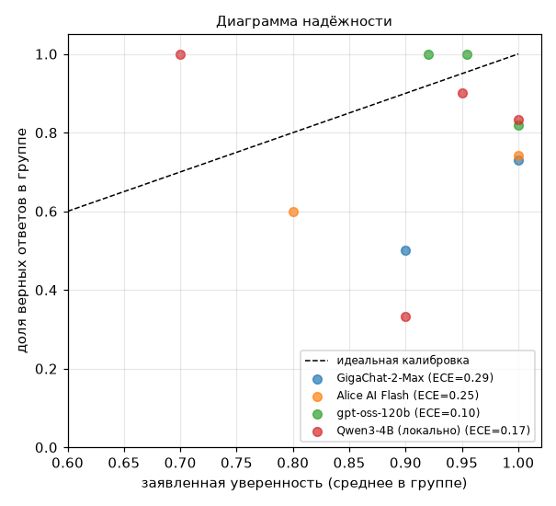
Рисунок 3 – Диаграмма надёжности: доля верных ответов в группах по заявленной уверенности
Все модели самоуверенны: средняя заявленная уверенность 96–98% при точности от 69% до 94%. Хуже всего откалиброван GigaChat-2-Max (ECE = 0,29): все его 8 ошибок в автопроверяемых задачах сделаны с уверенностью 90–100. Лучше всего ‒ gpt-oss-120b (ECE = 0,10), но и у него точки на диаграмме лежат ниже диагонали. Почти все ответы попадают в группы 90–100, поэтому уверенность модели практически не помогает отличить верный ответ от неверного.

3.5 Тип E: LLM как классификатор отказов
Качество классификации отказов на 100 тестовых строках приведено в таблице 10, сравнение F1 и balanced accuracy LLM и классических моделей ‒ на рисунке 4.
Таблица 10 – Качество классификации отказов на 100 тестовых строках (20 отказов), 95% ДИ ‒ бутстреп по строкам
Модель | Примеров | F1 класса «отказ» | Balanced accuracy | Accuracy | Без ответа
константа «нет отказа» | 0 | 0,00 [0,00; 0,00] | 0,50 [0,50; 0,50] | 0,8 | 0
LogisticRegression | 5 | 0,40 [0,13; 0,63] | 0,62 [0,54; 0,73] | 0,85 | 0
Продолжение таблицы 10
Модель | Примеров | F1 класса «отказ» | Balanced accuracy | Accuracy | Без ответа
GaussianNB | 5 | 0,00 [0,00; 0,00] | 0,50 [0,50; 0,50] | 0,8 | 0
LogisticRegression | 20 | 0,31 [0,08; 0,52] | 0,59 [0,51; 0,68] | 0,82 | 0
GaussianNB | 20 | 0,51 [0,33; 0,67] | 0,71 [0,60; 0,82] | 0,77 | 0
GigaChat-2-Max | 0 | 0,34 [0,23; 0,44] | 0,51 [0,50; 0,52] | 0,21 | 0
GigaChat-2-Max | 5 | 0,61 [0,46; 0,75] | 0,83 [0,76; 0,89] | 0,76 | 0
GigaChat-2-Max | 20 | 0,65 [0,47; 0,81] | 0,79 [0,69; 0,90] | 0,85 | 0
Alice AI Flash | 0 | 0,34 [0,23; 0,44] | 0,51 [0,50; 0,52] | 0,21 | 0
Alice AI Flash | 5 | 0,47 [0,33; 0,60] | 0,72 [0,64; 0,79] | 0,58 | 0
Alice AI Flash | 20 | 0,56 [0,41; 0,71] | 0,77 [0,67; 0,87] | 0,75 | 0
gpt-oss-120b | 0 | 0,33 [0,22; 0,44] | 0,51 [0,44; 0,55] | 0,24 | 0
gpt-oss-120b | 5 | 0,77 [0,59; 0,90] | 0,85 [0,74; 0,95] | 0,91 | 0
gpt-oss-120b | 20 | 0,50 [0,30; 0,70] | 0,68 [0,57; 0,81] | 0,82 | 0
Qwen3-4B | 0 | 0,33 [0,23; 0,44] | 0,50 [0,50; 0,50] | 0,2 | 0
Qwen3-4B | 5 | 0,36 [0,18; 0,51] | 0,59 [0,48; 0,70] | 0,71 | 0
Qwen3-4B | 20 | 0,40 [0,21; 0,56] | 0,62 [0,49; 0,75] | 0,7 | 6
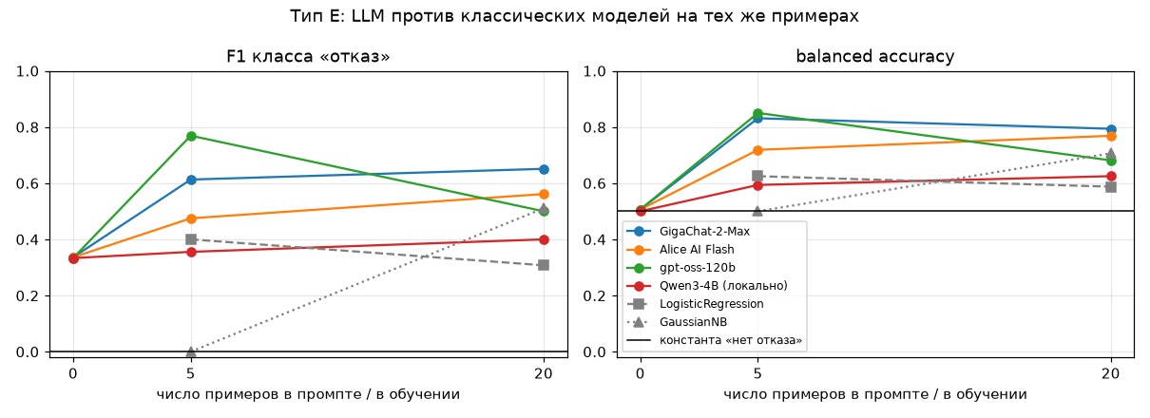
Рисунок 4 – F1 класса «отказ» и balanced accuracy LLM и классических моделей
Константа «отказа нет» даёт accuracy 0,80 при F1 = 0 и balanced accuracy 0,50, поэтому accuracy здесь использовать как основную метрику нельзя. Без примеров все четыре модели почти все строки назвали отказом: accuracy 0,20–0,24, balanced accuracy 0,50–0,51 ‒ уровень константы, только с противоположным знаком. Пять примеров резко улучшают результат больших моделей: у gpt-oss-120b F1 = 0,77, у GigaChat-2-Max ‒ 0,61, тогда как логистическая регрессия на тех же 5 строках даёт 0,40, а GaussianNB с одним отказом в обучении предсказывает «нет отказа» для всех строк (F1 = 0). При 20 примерах лучший результат у GigaChat-2-Max (F1 = 0,65, balanced accuracy 0,79), а у gpt-oss-120b качество, наоборот, снизилось (F1 0,77 → 0,50). Qwen3-4B при 20 примерах шесть раз не успел дать ответ в пределах 8192 токенов; эти ответы засчитаны как ошибки.

3.6 Стоимость и скорость
Стоимость и скорость моделей на банке задач приведены в таблице 11, соотношение стоимости правильного ответа и точности ‒ на рисунке 5.
Таблица 11 – Цена и скорость (банк из 32 задач; стоимость ‒ по официальным тарифам)
Модель | Верных из 32 | Токенов на задачу | Задержка, с | Банк, ₽ | Тип E, ₽ | ₽ за верный ответ
GigaChat-2-Max | 22 | 438 | 4,8 | 9,11 | 147,44 | 0,414
Alice AI Flash | 23 | 467 | 3,9 | 2,23 | 22,78 | 0,097
gpt-oss-120b | 30 | 829 | 3,5 | 7,96 | 191,38 | 0,265
Qwen3-4B | 26 | 2781 | 383,0 | – | – | –
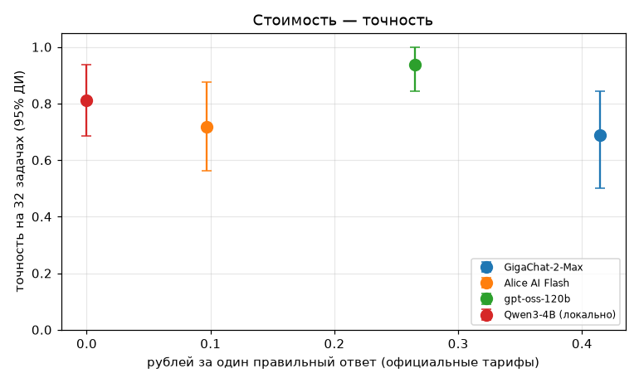
Рисунок 5 – Стоимость одного правильного ответа и точность моделей
Самый дешёвый правильный ответ у Alice AI Flash ‒ около 0,10 ₽, у gpt-oss-120b ‒ 0,27 ₽, у GigaChat-2-Max ‒ 0,41 ₽: GigaChat-2-Max одновременно самый дорогой и наименее точный. Расчётная стоимость прогона Alice совпала с фактическим списанием (около 30 ₽ за всю работу), что подтверждает расчёт. Основную часть расходов даёт тип E: в режиме с 20 примерами промпт длиннее 1500 токенов, а gpt-oss-120b вдобавок рассуждает тысячами токенов. Qwen3-4B ничего не стоит, но работает локально, и время зависит от компьютера. Прогоны выполнялись на двух ноутбуках участников: банк задач ‒ на первом, тип E ‒ на втором, более быстром. На первом ноутбуке банк занял 3,4 часа, в среднем 6,4 минуты на задачу (от 46 секунд до 25 минут), что в 80–110 раз медленнее облачных моделей. На втором запрос типа E занимал в среднем 65 секунд (56, 51 и 89 с при 0, 5 и 20 примерах). Поэтому время банка и типа E между собой сравнивать нельзя. С окном контекста 16384 токена модель занимает 5,1 ГБ оперативной памяти (по данным ollama ps).

3.7 Проверка гипотез
H1. Изменённые числа. Для каждой из шести пар «учебниковая задача A ‒ та же задача с нашими числами F» и каждой модели сравнивались ответы (24 пары). Критерий: гипотеза подтверждается, если случаи «верно только A» значимо (тест Макнемара, p < 0,05) чаще случаев «верно только F». Результаты приведены в таблице 12 и на рисунке 6.
Таблица 12 – Гипотеза H1: точность на учебниковых и изменённых задачах
Модель | Точность A1–A6 | Точность F1–F6 | Верно только A | Верно только F
GigaChat-2-Max | 33% | 50% | 0 | 1
Alice AI Flash | 83% | 50% | 2 | 0
gpt-oss-120b | 100% | 100% | 0 | 0
Qwen3-4B | 100% | 100% | 0 | 0
Все 4 модели (24 пары) | 79% | 75% | 2 | 1
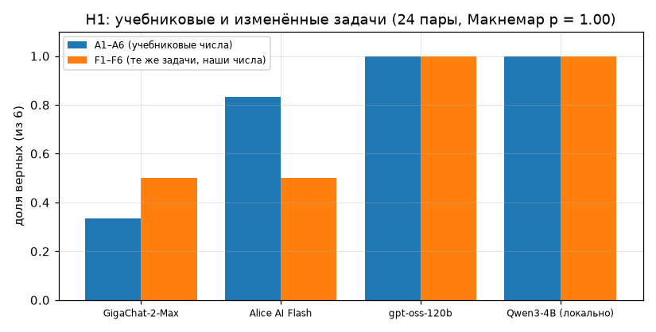
Рисунок 6 – Гипотеза H1: доля верных ответов на учебниковых и изменённых задачах
Из 24 пар в 17 обе задачи решены верно, в 4 ‒ обе неверно, и только в трёх ответы разошлись: дважды верно только A (обе у Alice AI Flash) и один раз только F (у GigaChat-2-Max). Точный тест Макнемара даёт p = 1,0. Гипотеза H1 не подтвердилась, что совпадает с прогнозом. Ошибки модели делают на учебниковых задачах так же, как на изменённых (например, обе ошибки GigaChat-2-Max в паре A3–F3 ‒ в сложении знаменателя).
H5. Размер модели. Отставание маленькой модели ‒ средняя точность GigaChat-2-Max и gpt-oss-120b минус точность Qwen3-4B, отдельно на A и на B. Критерий: отставание на A больше, чем на B, и 95% доверительный интервал разницы (бутстреп внутри типов) не содержит 0. Результаты приведены в таблице 13 и на рисунке 7.
Таблица 13 – Гипотеза H5: отставание Qwen3-4B от больших моделей
Тип задач | Большие (среднее) | Qwen3-4B | Отставание Qwen3-4B
A (расчёт) | 67% | 100% | -33 п. п.
B (теория) | 100% | 83% | +17 п. п.
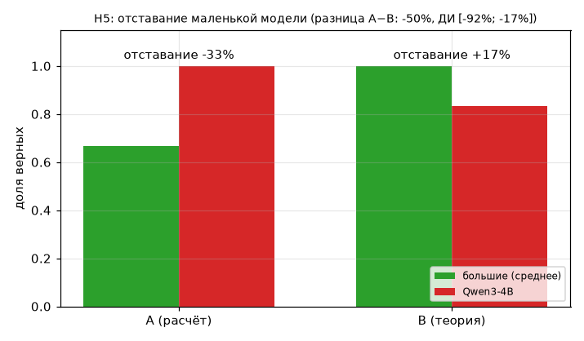
Рисунок 7 – Гипотеза H5: точность больших моделей и Qwen3-4B на расчётных и теоретических задачах
На расчётных задачах Qwen3-4B не отстал, а опередил большие модели: 100% против 67% в среднем (на это среднее сильно влияют 33% GigaChat-2-Max). На теоретических задачах он отстаёт на 17 процентных пунктов. Разница отставаний A − B = −50 п. п., 95% ДИ [−92; −17] ‒ интервал целиком ниже нуля, то есть эффект противоположен предсказанному. Гипотеза H5 опровергнута; прогноз «подтвердится» не оправдался. Слабое место маленькой модели в этом эксперименте ‒ не многошаговые вычисления, а открытые и теоретические вопросы (типы B и C, раздел 3.3).
H12. LLM как классификатор на малой выборке. Для каждой модели сравнивалась разница F1 класса «отказ» (LLM минус логистическая регрессия) на одних и тех же 100 строках с парным бутстреп-интервалом. Критерий: при 5 примерах LLM «не хуже», если верхняя граница интервала разницы больше нуля; при 20 примерах «проигрывает», если верхняя граница меньше нуля. Результаты приведены в таблице 14 и на рисунке 8.
Таблица 14 – Гипотеза H12: F1 класса «отказ» у LLM и логистической регрессии на тех же примерах
Модель | LLM, 5 пр. | LogReg, 5 пр. | ДИ разницы, 5 пр. | LLM, 20 пр. | LogReg, 20 пр. | ДИ разницы, 20 пр.
GigaChat-2-Max | 0,61 | 0,40 | [-0,08; +0,49] | 0,65 | 0,31 | [+0,11; +0,59]
Alice AI Flash | 0,47 | 0,40 | [-0,20; +0,35] | 0,56 | 0,31 | [-0,00; +0,50]
Модель | LLM, 5 пр. | LogReg, 5 пр. | ДИ разницы, 5 пр. | LLM, 20 пр. | LogReg, 20 пр. | ДИ разницы, 20 пр.
gpt-oss-120b | 0,77 | 0,40 | [+0,10; +0,63] | 0,50 | 0,31 | [-0,06; +0,47]
Qwen3-4B | 0,36 | 0,40 | [-0,30; +0,19] | 0,40 | 0,31 | [-0,15; +0,35]
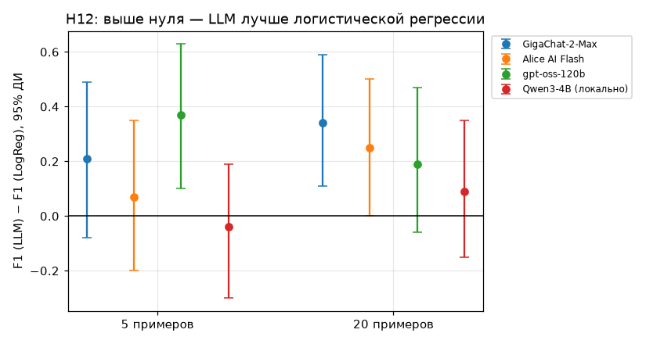
Рисунок 8 – Гипотеза H12: разница F1 (LLM минус логистическая регрессия) с 95% ДИ
Первая часть гипотезы («при 5 примерах не хуже») выполнена у всех четырёх моделей, причём gpt-oss-120b значимо лучше регрессии. Вторая часть («при 20 примерах проигрывает») не выполнена ни у одной модели: GigaChat-2-Max при 20 примерах значимо лучше регрессии, у остальных разница незначима. Четырёх отказов в обучении по-прежнему мало для логистической регрессии (F1 = 0,31), так что точка, где классическая модель обгоняет LLM, лежит дальше 20 примеров. Гипотеза H12 подтвердилась частично, как и было предсказано. Итог проверки трёх гипотез сведён в таблицу 15.
Таблица 15 – Итог проверки гипотез
Гипотеза | Прогноз (коммит 1ddc6ee) | Результат
H1. Изменённые числа | не подтвердится | не подтвердилась: A 79% против F 75%, p = 1,0
H5. Размер модели | подтвердится | опровергнута: отставание на A −33 п. п., на B +17 п. п., разница [−92; −17] п. п.
H12. LLM-классификатор | подтвердится частично | подтвердилась частично: при 5 примерах не хуже у 4 из 4 моделей, при 20 проигрывает у 0 из 4

4 Разбор пяти ошибок моделей
В этом разделе разобраны пять ошибок, которые показывают разные причины сбоев моделей: от пропущенного шага в формуле до неверного решения, отвечать или отказаться. Цитаты взяты дословно из файла results/bank_answers.csv (колонка full_text, температура 0), ответ находится по названию модели и номеру задачи. Формулы из ответов переданы обычным текстом, пропуски обозначены «…».

4.1 Ошибка 1. Правдоподобие вместо апостериорной вероятности
Задача A6 ‒ учебниковый пример PlayTennis из книги Т. Митчелла. В данных 14 дней: 9 с игрой и 5 без неё. Нужно найти апостериорную вероятность класса «нет» для нового дня (солнечно, прохладно, высокая влажность, сильный ветер) с помощью наивного Байеса без сглаживания. Для класса «нет» произведение априорной вероятности и условных вероятностей признаков равно 5/14 · 3/5 · 1/5 · 4/5 · 3/5 = 18/875 ≈ 0,02057, для класса «да» ‒ 9/14 · 2/9 · 3/9 · 3/9 · 3/9 = 1/189 ≈ 0,00529. Апостериорная вероятность получается делением первого числа на сумму обоих: P(нет | x) = 486/611 ≈ 0,7954.
GigaChat-2-Max (уверенность 100):
«Апостериорная вероятность класса "нет" рассчитывается как произведение априорной вероятности и всех условных вероятностей признаков: … = 0.357 * 0.6 * 0.2 * 0.8 * 0.6 ≈ 0.021. ОТВЕТ: 0.021»
Alice AI Flash (уверенность 100):
«Знаменатель одинаков для обоих классов, поэтому для сравнения достаточно вычислить числитель. … ОТВЕТ: 0.0206»
Обе модели правильно нашли условные вероятности и перемножили их, то есть посчитали числитель формулы Байеса для класса «нет» (0,357 у GigaChat ‒ это округлённое 5/14). Последний шаг, деление на сумму числителей обоих классов, они пропустили. Alice сама объясняет, почему: знаменатель одинаков для обоих классов. Поэтому его действительно можно не считать, когда нужно только выбрать класс, но в задаче спрашивалась сама вероятность. gpt-oss-120b посчитал оба числителя, разделил на их сумму и получил верный ответ 0,796.
Такую ошибку можно заметить и без пересчёта. Класс «нет» здесь более вероятный, значит его вероятность больше 0,5, а модели выдали около 0,02, причём обе с уверенностью 100. Кроме того, A6 ‒ известная задача, и если бы модели воспроизводили решение из памяти, она была бы первым кандидатом на верный ответ. Две модели из четырёх ошиблись на ней так же, как ошибается человек, который считает по формуле. Это согласуется с результатом проверки H1 (раздел 3.7), хотя сам вывод по H1 сделан по 24 парам задач, а не по одному примеру.

4.2 Ошибка 2. Верная формула, неверная арифметика
Задача A3: TP = 30, FP = 10, FN = 20, TN = 940, нужно найти F1. Эталон: F1 = 2 · 30 / (2 · 30 + 10 + 20) = 60/90 ≈ 0,6667. Тот же результат даёт расчёт через точность 30/40 = 0,75 и полноту 30/50 = 0,6.
GigaChat-2-Max (уверенность 100):
«F1-мера рассчитывается по формуле F1 = 2TP / (2TP + FP + FN) … F1 = 2*30 / (2*30 + 10 + 20) = 60/80 = 0.75 ОТВЕТ: 0.75»
Формулу модель записала правильно и числа подставила верно, но ошиблась в сложении: 60 + 10 + 20 = 90, а не 80. Остальные три модели решили задачу верно. Заметить такую ошибку можно только пересчётом: рассуждение выглядит правильным, и проверяющий, который смотрит лишь на формулу, её пропустит.
В изменённой задаче F3 (TP = 45, FP = 15, FN = 5) GigaChat ответил почти тем же текстом и снова ошибся в знаменателе: «2*45 + 15 + 5 = 90/105 ≈ 0.857» вместо 90/110 ≈ 0,8182. В обоих случаях получилась сумма без одного слагаемого. Два одинаковых сбоя похожи на устойчивую слабость, но по двум случаям это только предположение. При этом уверенность модели не помогает отличить такие ответы от верных: в среднем по 32 задачам GigaChat-2-Max указывает уверенность 98 при точности 69%, и его ECE = 0,29 ‒ худший из четырёх моделей (раздел 3.4). Поэтому числовой ответ модели нужно пересчитывать, даже если формула записана верно.

4.3 Ошибка 3. Модель достраивает недостающие данные вместо отказа
Задача F8 ‒ ловушка с недостающими данными. У данных 4 признака, два наибольших собственных значения ковариационной матрицы равны 5 и 3, нужно найти долю дисперсии, объяснённую первой главной компонентой. Эталон ‒ «НЕЛЬЗЯ ОПРЕДЕЛИТЬ». Доля равна 5 / (5 + 3 + λ₃ + λ₄), а λ₃ и λ₄ в условии не даны. Ковариационная матрица неотрицательно определена, поэтому 0 ≤ λ₄ ≤ λ₃ ≤ 3, и доля может быть любой от 5/14 ≈ 0,357 до 5/8 = 0,625.
GigaChat-2-Max (уверенность 90):
«Так как признаков всего четыре, сумма всех четырёх собственных значений равна сумме двух известных плюс сумма двух неизвестных. Однако, поскольку нас интересует доля дисперсии первой компоненты, мы можем просто поделить первое собственное значение на сумму первых двух, предполагая, что остальные два существенно меньше и ими можно пренебречь. … ОТВЕТ: 0.625»
Alice AI Flash (уверенность 100):
«Предположим, что остальные собственные значения равны нулю (или их вклад в общую дисперсию пренебрежимо мал), тогда общая дисперсия равна 5 + 3 = 8. … ОТВЕТ: 0.625»
Обе модели заметили, что двух собственных значений не хватает: GigaChat прямо пишет о «сумме двух неизвестных». Но вместо ответа «НЕЛЬЗЯ ОПРЕДЕЛИТЬ», который разрешает системный промпт, они приняли, что остальные значения равны нулю, и получили 0,625. Это допущение не нейтральное: 0,625 ‒ верхняя граница возможного интервала, то есть доля дисперсии первой компоненты завышена. gpt-oss-120b и Qwen3-4B ответили «НЕЛЬЗЯ ОПРЕДЕЛИТЬ»; Qwen объяснил, что не хватает двух собственных значений, а gpt-oss дал только строку ответа.
Значит, дело не в том, что модели плохо прочитали условие: нехватку данных они увидели, но предпочли выдать число, а не отказаться. Допущение при этом спрятано в середине рассуждения, а итоговая строка выглядит как обычный уверенный ответ, так что тот, кто читает только «ОТВЕТ: …», не узнает, на чём держится результат. Противоположный случай, когда модель отказывается при достаточных данных, разобран в подразделе 4.5.

4.4 Ошибка 4. Рассуждение говорит «верно», вердикт «неверно»
Задача B2: «На линейно разделимой выборке логистическая регрессия без регуляризации не имеет конечного оптимума: при обучении норма весов неограниченно растёт». Эталон ‒ ВЕРНО. Если классы разделимы, увеличение масштаба весов w → c·w при c → ∞ приближает все предсказанные вероятности к 0 и 1, и функция потерь стремится к нулю, но не достигает его, поэтому конечного оптимума нет.
Alice AI Flash (уверенность 100):
«На линейно разделимой выборке логистическая регрессия без регуляризации действительно может не иметь конечного оптимума: при обучении норма весов может неограниченно расти ‒ это связано с тем, что функция потерь будет стремиться к минимуму (нулю), а для этого веса будут увеличиваться, всё точнее разделяя классы. ОТВЕТ: НЕВЕРНО»
Qwen3-4B (уверенность 95):
«Утверждение неверно. Для линейно разделимой выборки логистическая регрессия без регуляризации имеет конечный оптимум, так как существует гиперплоскость, разделяющая классы, и веса стремятся к этой гиперплоскости. Норма весов не растёт неограниченно, так как функция потерь имеет минимум в конечной точке. ОТВЕТ: НЕВЕРНО»
Alice AI Flash привела обоснование, которое совпадает с эталоном, но поставила противоположный вердикт. Возможно, модель противопоставила своё «может не иметь» категоричному «не имеет» в утверждении, но по тексту ответа причину установить нельзя. При проверке по вердикту ответ получил 0, и по рубрике 0–2 оба проверяющих тоже поставили 0, потому что вывод неверный. Этот случай показывает, что рассуждение и итоговая строка у модели могут не совпадать, и по одной итоговой строке этого не увидеть.
У Qwen3-4B ошибка по существу. Из того, что разделяющая гиперплоскость существует, модель вывела, что оптимум конечен, хотя именно поэтому его и нет: направление весов фиксировано, а их масштаб можно увеличивать бесконечно. gpt-oss-120b и GigaChat-2-Max ответили верно, причём gpt-oss объяснил ответ тем же масштабированием весов.

4.5 Ошибка 5. Маленькая модель отказывается там, где данных хватает
Задачи C2–C4 ‒ инженерные ситуации, в которых нужно выбрать метод: прогноз почасового энергопотребления здания по данным за 2 года и погоде, кластеризация станков с выбросами, 60 образцов сплава по 1500 значений спектра. Эталон ‒ конкретный метод и схема его проверки. Данных для выбора метода достаточно: остальные три модели дали содержательные ответы.
Qwen3-4B, задача C2 (уверенность 100, оба проверяющих поставили 0 баллов):
«В условии не указано, как именно данные по погоде интегрируются в модель, есть ли другие признаки, длина временного ряда и тип сезонности. Для однозначного выбора метода требуется дополнительная информация о структуре данных и задаче. ОТВЕТ: НЕЛЬЗЯ ОПРЕДЕЛИТЬ»
Qwen3-4B, задачи C3 и C4, ответ целиком (уверенность 90):
«ОТВЕТ: НЕЛЬЗЯ ОПРЕДЕЛИТЬ / УВЕРЕННОСТЬ: 90»
Модель приняла открытый инженерный вопрос за задачу с недостающими данными. В C2 она перечисляет, чего не хватает, хотя длина ряда в условии указана («почасовые данные … за 2 года»), а в C3 и C4 обоснования нет совсем. Вероятная причина ‒ строка системного промпта о том, что при недостатке данных нужно ответить «НЕЛЬЗЯ ОПРЕДЕЛИТЬ», которую модель применила слишком широко, но это наше предположение. В ловушках F7 и F8, где данных действительно нет, Qwen3-4B отказался правильно.
Вместе с ошибкой 3 это образует зеркальную пару: большие модели не отказываются, когда должны, а маленькая отказывается, когда не должна. На 30 задачах, где отказ неверен, Qwen3-4B ответил «НЕЛЬЗЯ ОПРЕДЕЛИТЬ» трижды (C2, C3, C4), остальные модели ‒ ни разу. Одна и та же инструкция в промпте подействовала на модели по-разному, и это ограничение схемы «один промпт для всех моделей». Слабое место маленькой модели в нашем эксперименте ‒ не вычисления, а открытые вопросы: в типах A и F у Qwen3-4B все ответы верные, а в типе C ‒ в среднем 0,8 балла из 2. Это противоположно нашему прогнозу по H5 (раздел 3.7).

5 Ограничения эксперимента
Малый банк задач. В каждом типе 5–10 задач, поэтому доверительные интервалы широкие (часто шире 40 п. п.), а при 100% правильных ответов интервал получается [100%; 100%]. Различия между моделями внутри одного типа в большинстве случаев статистически не различимы.
Один прогон при температуре 0. Разброс между повторными запусками не измерялся. Температура 0 не гарантирует воспроизводимость (серверная сторона, версии моделей), поэтому все ответы сохранены в журнал и анализ повторяется по сохранённым данным.
Эталоны D1–D4 уточнены после прогона. Исходные эталоны включали шаги, которых нет в условии; после исправления допустимы оба варианта решения. Исправление сделано до подсчёта итогов и одинаково применено к обоим проверяющим.
Тип E. Тест обогащён отказами (20% вместо 3,4%), поэтому precision и F1 не переносятся на реальную частоту отказов. Использован один набор примеров (seed 42): с другими 5 строками результаты, особенно у логистической регрессии и GaussianNB, могли бы заметно отличаться. Шесть ответов Qwen3-4B при 20 примерах оборвались на лимите 8192 токена и засчитаны как ошибки.
Один промпт для всех моделей. Разрешение отвечать «НЕЛЬЗЯ ОПРЕДЕЛИТЬ» по-разному влияет на большие и маленькие модели (ошибки 3 и 5), так что часть различий связана с реакцией на промпт, а не только с умением решать задачи.
Стоимость и скорость. Модели использовались на бесплатных лимитах; стоимость рассчитана по официальным тарифам, для gpt-oss-120b ‒ по тарифу Yandex AI Studio, а не Groq. Время локальной модели сильно зависит от железа, на котором она запущена.
Учебниковые задачи A. Задачи A1–A6 могли встречаться в обучающих данных моделей, но проверить это напрямую нельзя; гипотеза H1 проверяет это только косвенно, на шести парах.

6 Практические рекомендации
Оценка того, можно ли доверять LLM в каждом типе задач, приведена в таблице 16.
Порядок моделей: GigaChat-2-Max / Alice AI Flash / gpt-oss-120b / Qwen3-4B. Для A–F ‒ доля верных ответов (accuracy_ci.csv), для E ‒ balanced accuracy на 100 тестовых строках при 20 примерах в промпте (e_metrics.csv).
Таблица 16 – Можно ли доверять LLM по типам задач
Тип задач | Результат | Рекомендация | Почему
A ‒ расчёт (6 задач) | 33 / 83 / 100 / 100% | Не доверять: пересчитывать вручную | У GigaChat 33% [0%; 67%]: ошибки в арифметике и пропущенный последний шаг формулы, всегда с уверенностью 100% (ошибки 1, 2). Неверный ответ выглядит так же уверенно, как верный.
B ‒ верно/неверно (6 задач) | 100 / 67 / 100 / 83% | Проверять выборочно | Две модели без ошибок, но у Alice вердикт может противоречить её же рассуждению (ошибка 4), а Qwen делает неверный вывод из верного факта. Читать обоснование и сверять его с вердиктом.
C ‒ выбор метода (5 задач, рубрика 0–2) | 60 / 60 / 100 / 40% | Не доверять как готовому решению | Три модели из четырёх набрали 60% и ниже, интервалы очень широкие (у Qwen [0%; 80%]); Qwen отказывается отвечать при достаточных данных (ошибка 5). Ответ полезен как список вариантов, решение ‒ за человеком.
D ‒ код (5 задач) | 100 / 100 / 60 / 60% | Проверять: каждый код запускать | У gpt-oss в D4 код падает на устаревшем параметре sklearn (multi_class), а в D3 модель сама поменяла параметры генерации данных (n_redundant=0, flip_y=0), и результат не совпал с эталоном; у Qwen в D1 и D3 вместо кода только «ОТВЕТ: КОД». Падение и отсутствие кода видны сразу при запуске, а подмену условия (D3) ‒ только при сверке кода с заданием.
E ‒ классификация отказов (AI4I 2020, 100 строк, 20 отказов) | BA 0,79 / 0,77 / 0,68 / 0,62 | Не доверять без проверки на своей размеченной выборке | С 20 примерами GigaChat и Alice значимо лучше логистической регрессии (BA 0,59; ДИ разницы [+0,09; +0,32] и [+0,06; +0,30]), но не лучше GaussianNB (0,71 [0,60; 0,82]); у Qwen интервал [0,49; 0,75] задевает уровень константы 0,5. Без примеров все модели почти всё называют отказом (accuracy 0,20–0,24, BA 0,50–0,51 ‒ как у константы), а у gpt-oss BA падает с 0,85 при 5 примерах до 0,68 при 20: результат сильно зависит от примеров в промпте.
Продолжение таблицы 16
Тип задач | Результат | Рекомендация | Почему
F ‒ ловушки (10 задач) | 60 / 60 / 100 / 100% | Не доверять итоговому числу без чтения рассуждения | У GigaChat и Alice 60% [30%; 90%]: при нехватке данных они сами вводят допущения и выдают уверенное число (ошибка 3). Проверять, нет ли в рассуждении предположений, которых нет в условии.
Почему ни один тип не попал в «можно доверять». Интервалы в accuracy_ci.csv ‒ перцентильный бутстрэп (1000 повторов, задачи ресэмплятся внутри типа, seed 42). Когда модель решила все задачи типа, любая бутстрэп-выборка тоже даёт 100%, и получается «100% [100%; 100%]». На 5–10 задачах это не доказывает, что модель не ошибается. Кроме того, результаты сильно зависят от модели, а уверенность, которую модель сообщает, не помогает отличить верный ответ от неверного (ошибки 1–3, все с уверенностью 90–100).

ЗАКЛЮЧЕНИЕ
Гипотеза H1 о запоминании учебниковых задач не подтвердилась: на задачах с изменёнными числами модели ошибались так же часто, как на исходных, а ошибки на учебниковых задачах были ошибками вычисления, а не памяти. Гипотеза H5 о размере модели опровергнута: маленькая Qwen3-4B решила все расчётные задачи и все ловушки, но отстала на теоретических утверждениях и выборе метода, где отказывалась отвечать или не приводила обоснования. Гипотеза H12 подтвердилась частично: при 5 примерах LLM не уступает логистической регрессии, но и при 20 примерах ещё не проигрывает ей.
Главный практический вывод ‒ уверенность модели ничего не говорит о правильности ответа. Все модели заявляли уверенность 96–98% при точности от 69% до 94%, а самые опасные ошибки (правдоподобие вместо вероятности, ошибка в сложении, выдуманное допущение при нехватке данных) сопровождались уверенностью 90–100%. Поэтому ответы LLM в задачах машинного обучения можно использовать как черновик и подсказку, но численные результаты нужно пересчитывать, код ‒ запускать и сверять с условием, а также читать рассуждение, а не только итоговую строку ответа.

СПИСОК ИСПОЛЬЗОВАННЫХ ИСТОЧНИКОВ
1. ЛР: LLM и AutoML ‒ задания для студентов : методические указания к лабораторным работам по курсу «Методы машинного обучения и искусственного интеллекта». – М. : МГТУ им. Н.Э. Баумана, 2026. – 17 с.
2. GigaChat API. – Текст : электронный // Сбер Developers : [Электронный ресурс]. – URL: https://developers.sber.ru/docs/ru/gigachat/api/overview (дата обращения: 01.11.2026).
3. Yandex AI Studio. – Текст : электронный // Yandex Cloud : [Электронный ресурс]. – URL: https://yandex.cloud/ru/docs/ai-studio/ (дата обращения: 01.11.2026).
4. GroqCloud Documentation. – Текст : электронный // Groq : [Электронный ресурс]. – URL: https://console.groq.com/docs/models (дата обращения: 01.11.2026).
5. qwen3. – Текст : электронный // Ollama : [Электронный ресурс]. – URL: https://ollama.com/library/qwen3 (дата обращения: 01.11.2026).
6. Mitchell, T. M. Machine Learning / T. M. Mitchell. – New York : McGraw-Hill, 1997. – 414 p.
7. AI4I 2020 Predictive Maintenance Dataset. – Текст : электронный // UCI Machine Learning Repository : [Электронный ресурс]. – URL: https://archive.ics.uci.edu/dataset/601 (дата обращения: 01.11.2026).
8. Matzka, S. Explainable Artificial Intelligence for Predictive Maintenance Applications / S. Matzka // 2020 Third International Conference on Artificial Intelligence for Industries (AI4I). – IEEE, 2020. – P. 69–74.
9. Pedregosa, F. Scikit-learn: Machine Learning in Python / F. Pedregosa [et al.] // Journal of Machine Learning Research. – 2011. – Vol. 12. – P. 2825–2830.
10. Ng, A. Y. On Discriminative vs. Generative Classifiers: A comparison of logistic regression and naive Bayes / A. Y. Ng, M. I. Jordan // Advances in Neural Information Processing Systems 14. – 2002. – P. 841–848.
11. Efron, B. An Introduction to the Bootstrap / B. Efron, R. J. Tibshirani. – New York : Chapman & Hall, 1993. – 436 p.
12. McNemar, Q. Note on the sampling error of the difference between correlated proportions or percentages / Q. McNemar // Psychometrika. – 1947. – Vol. 12, № 2. – P. 153–157.
13. statsmodels.stats.contingency_tables.mcnemar. – Текст : электронный // statsmodels : [Электронный ресурс]. – URL: https://www.statsmodels.org/stable/generated/statsmodels.stats.contingency_tables.mcnemar.html (дата обращения: 03.11.2026).
14. Cohen, J. A coefficient of agreement for nominal scales / J. Cohen // Educational and Psychological Measurement. – 1960. – Vol. 20, № 1. – P. 37–46.
15. Guo, C. On Calibration of Modern Neural Networks / C. Guo, G. Pleiss, Y. Sun, K. Q. Weinberger // Proceedings of the 34th International Conference on Machine Learning. – 2017. – P. 1321–1330.

ПРИЛОЖЕНИЕ А
Листинги программы
Листинг А.1 – Системные промпты (prompts.py)
SYSTEM = """Ты решаешь задачи по машинному обучению. Кратко объясни решение (не больше 10 предложений).
Если в условии не хватает данных для однозначного ответа, так и скажи ‒ не додумывай условие.
В самом конце ответа обязательно напиши две строки:
ОТВЕТ: <ответ>
УВЕРЕННОСТЬ: <целое число от 0 до 100>
Что писать в строке ОТВЕТ:
- расчётная задача ‒ одно число, десятичная дробь через точку, без единиц измерения и знака %;
- утверждение ‒ ВЕРНО или НЕВЕРНО;
- данных недостаточно ‒ НЕЛЬЗЯ ОПРЕДЕЛИТЬ;
- выбор метода ‒ название выбранного метода;
- задача на код ‒ весь код в одном блоке ```python```, а в строке ОТВЕТ напиши КОД."""
SYSTEM_E = """Ты ‒ система предиктивного обслуживания станков. По описанию режима работы станка определи,
произойдёт ли отказ. Ответь ровно одной строкой: ОТВЕТ: 1 (будет отказ) или ОТВЕТ: 0 (отказа не будет)."""
def e_prompt(text, examples):
"""Промпт для типа E. examples ‒ список пар (текст, класс); пустой список = zero-shot."""
parts = []
if examples:
parts.append("Примеры с известным исходом:")
parts += [f"{t}\nОТВЕТ: {y}" for t, y in examples]
parts.append("Теперь новый станок:")
parts.append(text)
return "\n\n".join(parts)
Листинг А.2 – Единая функция запроса к моделям с журналом (llm.py)
MODELS = {
"gigachat_max": {"provider": "gigachat", "model": "GigaChat-2-Max"},
"alice_flash": {"provider": "yandex", "model": "aliceai-llm-flash/latest"},
"gpt_oss": {"provider": "groq", "model": "openai/gpt-oss-120b", "max_tokens": 8192},
"qwen_local": {"provider": "ollama", "model": "qwen3:4b", "max_tokens": 8192},
}
def ask(model, prompt, temperature=0.0, system=None, history=None, tag=""):
"""Задаёт вопрос модели и сразу записывает вызов в журнал.
model ‒ короткое имя из MODELS; history ‒ предыдущие сообщения диалога (если нужны);
tag ‒ метка для журнала (например, id задачи). Возвращает (ответ, токены, время в секундах).
"""
messages = ([{"role": "system", "content": system}] if system else []) + (history or [])
messages.append({"role": "user", "content": prompt})
start = time.perf_counter()
error = None
Продолжение листинга А.2
try:
text, tok_in, tok_out, server_model = _call(model, messages, temperature)
except Exception as e: # ошибку тоже пишем в журнал, чтобы ничего не терять
text, tok_in, tok_out, server_model, error = "", 0, 0, None, repr(e)
seconds = time.perf_counter() - start
record = {"time_utc": datetime.now(timezone.utc).isoformat(), "tag": tag, "model": model,
"server_model": server_model, "temperature": temperature, "messages": messages,
"answer": text, "tokens_in": tok_in, "tokens_out": tok_out,
"seconds": round(seconds, 2), "error": error}
os.makedirs(os.path.dirname(LOG_PATH), exist_ok=True)
with open(LOG_PATH, "a", encoding="utf-8") as f:
f.write(json.dumps(record, ensure_ascii=False) + "\n")
if error:
raise RuntimeError(f"{model}: {error}")
return text, tok_in + tok_out, seconds
Листинг А.3 – Разбор и автоматическая проверка ответа (check.py)
CANNOT = "НЕЛЬЗЯ ОПРЕДЕЛИТЬ"
def parse(text):
"""Достаёт из ответа строки «ОТВЕТ:» и «УВЕРЕННОСТЬ:» (берём последние). Нет строки -> None."""
text = text or ""
answers = re.findall(r"ОТВЕТ\s*:\s*\**\s*(.+)", text, flags=re.IGNORECASE)
confs = re.findall(r"УВЕРЕННОСТЬ\s*:\s*\**\s*(\d+(?:[.,]\d+)?)", text, flags=re.IGNORECASE)
answer = answers[-1].strip().strip("*").strip() if answers else None
conf = float(confs[-1].replace(",", ".")) if confs else None
return answer, conf
def to_number(s):
"""'0,16' -> 0.16; '16%' -> 0.16; '0.161' -> 0.161. Не число -> None."""
m = re.search(r"-?\d+(?:[.,]\d+)?", s.replace(" ", ""))
if not m:
return None
x = float(m.group().replace(",", "."))
return x / 100 if "%" in s else x
def is_cannot(s):
s = s.upper()
return "НЕЛЬЗЯ" in s or "НЕДОСТАТОЧНО" in s or "НЕВОЗМОЖНО" in s
def grade(answer, reference, tol):
"""Возвращает (верно: bool, отказ: bool). Отказ = нет ответа или «нельзя определить», когда ответ есть."""
if answer is None:
return False, True
ref = str(reference)
if ref == CANNOT:
return is_cannot(answer), False
if ref in ("ВЕРНО", "НЕВЕРНО"):
a = answer.upper()
verdict = "НЕВЕРНО" if "НЕВЕРНО" in a else ("ВЕРНО" if "ВЕРНО" in a else None)
Продолжение листинга А.3
return verdict == ref, verdict is None
if is_cannot(answer):
return False, True
x = to_number(answer)
if x is None:
return False, True
ref = float(ref)
return abs(x - ref) <= max(tol * abs(ref), 1e-3), False
Листинг А.4 – Бутстреп-интервал и тест Макнемара (03_analysis.py)
def boot_ci(values, n=N_BOOT, seed=SEED):
"""95% доверительный интервал среднего: n раз берём задачи с возвращением, 2,5-й и 97,5-й перцентили."""
values = np.asarray(values, dtype=float)
rng = np.random.default_rng(seed)
means = [values[rng.integers(0, len(values), len(values))].mean() for _ in range(n)]
return np.percentile(means, [2.5, 97.5])
# Макнемар для пары моделей m1, m2 (ok ‒ таблица «задача × модель», 1 ‒ верно)
for m1, m2 in combinations(MODELS, 2):
a, b_ = ok[m1], ok[m2]
table = [[((a == 1) & (b_ == 1)).sum(), ((a == 1) & (b_ == 0)).sum()],
[((a == 0) & (b_ == 1)).sum(), ((a == 0) & (b_ == 0)).sum()]]
rows.append({"пара": f"{NAMES[m1]} ‒ {NAMES[m2]}", "точность 1": f"{a.mean():.0%}", "точность 2": f"{b_.mean():.0%}",
"только 1-я верно (b)": table[0][1], "только 2-я верно (c)": table[1][0],
"p (Макнемар, exact)": round(mcnemar(table, exact=True).pvalue, 4)})
Листинг А.5 – Разбиение AI4I 2020 на тест и примеры (prepare_e.py)
def make_split(df):
rng = np.random.default_rng(SEED)
fail, ok = df.index[df[TARGET] == 1], df.index[df[TARGET] == 0]
test = np.concatenate([rng.choice(fail, N_TEST_FAIL, replace=False),
rng.choice(ok, N_TEST - N_TEST_FAIL, replace=False)])
train = df.index.difference(test)
train_fail = rng.permutation(train.intersection(fail))
train_ok = rng.permutation(train.intersection(ok))
# 20 примеров = 4 отказа + 16 норм; 5 примеров ‒ первые 1 отказ + 4 нормы из них (5 ⊂ 20)
shots20 = list(train_fail[:4]) + list(train_ok[:16])
shots5 = list(train_fail[:1]) + list(train_ok[:4])
to_int = lambda idx: [int(i) for i in idx]
return {"test": to_int(rng.permutation(test)), "shots5": to_int(shots5), "shots20": to_int(shots20)}
Листинг А.6 – Прогон типа E: одна строка ‒ один запрос (run_e.py)
def run_model(model, df, split, done, modes=(0, 5, 20)):
for shots in modes:
ids = list(split.get(f"shots{shots}", []))
random.Random(42).shuffle(ids) # перемешиваем, чтобы отказы не стояли всегда первыми
examples = [(row_to_text(df.loc[i]), int(df.loc[i, TARGET])) for i in ids]
test = split["test"]
if "part1" in sys.argv: # делим тест пополам между двумя ноутбуками
test = test[:50]
if "part2" in sys.argv:
Продолжение листинга А.6
test = test[50:]
for n, i in enumerate(test, 1):
if (model, shots, i) in done:
continue
result = ask_patiently(model, e_prompt(row_to_text(df.loc[i]), examples),
system=SYSTEM_E, tag=f"E{shots}:{i}")
if result is None:
continue
text, tokens, seconds = result
answer, _ = parse(text)
pred = to_number(answer) if answer else None
pred = int(pred) if pred in (0, 1) else None # не 0 и не 1 -> нарушение формата
row = {"model": model, "shots": shots, "row_id": i, "y_true": int(df.loc[i, TARGET]),
"pred": pred, "tokens": tokens, "seconds": round(seconds, 1), "full_text": text}
pd.DataFrame([row]).to_csv(OUT, mode="a", header=not os.path.exists(OUT), index=False)
print(f"{model} E{shots}: строка {n}/{len(test)}, ответ={pred}, {seconds:.0f} c", flush=True)
print(f"{model}: {shots} примеров ‒ готово")

